FR
COMMISSION EUROPÉENNE
Bruxelles, le 18.1.2011
COM(2011) 5 final

RAPPORT DE LA COMMISSION
AU PARLEMENT EUROPÉEN ET AU CONSEIL
Examen à mi-parcours des programmes européens de radionavigation par satellite
RAPPORT DE LA COMMISSION
AU PARLEMENT EUROPÉEN ET AU CONSEIL
Examen à mi-parcours des programmes européens de radionavigation par satellite
Introduction
Le présent rapportconstitue le rapport annuel et l’examen à mi-parcours prévus par l’article 22 du règlement (CE) n° 683/2008 (ci-après « le règlement »). Ilfait le point sur l’état d’avancement des programmes et présente les prochains défis.
Les chiffres mentionnés dans le présent rapport relatifs à la période postérieure à 2013 sont fournis à titre purement indicatif. Ils ne préjugent pas de la décision finale de la Commission à l'égard du contenu ou de la structure ultimes des programmes. Ssur ce point, la Commission présentera en 2011 une proposition législative dans le contexte de la préparation du futur cadre financier multi-annuel.
Les chiffres présentés supposent également que les systèmes seront construits pour délivrer l’ensemble des services en conformité avec le règlement (CE) n° 683/2008. Des solutions alternatives seront analysées dans le cadre de l’étude d'impact préalable à la proposition législative relative aux programmes.
Les programmes européens de radionavigation par satellite ont été lancés voici plus d’une dizaine d’années avec l’ambition politique de développer et d’exploiter un système couvrant le monde entier qui permettrait à l’Union européenne (ci-après « UE ») d’en retirer des avantages stratégique et économiques, d’acquérir son autonomie vis-à-vis des systèmes russe et américain, et de fournir des services de radionavigation par satellites parfaitement adaptés aux usages civils.
Lors de la réforme décisive des programmes intervenue en 2007, le Conseil et le Parlement européen ont décidé de mettre fin aux négociations sur le partenariat public-privé, ont réaffirmé la nécessité de mettre en place un système européen de radionavigation par satellite au moyen d’un financement et d’une gestion des risques entièrement confiés au secteur public, ont souligné son importance sur le plan stratégique et ont insisté sur sa valeur ajoutée au plan économique. Assurer l’indépendance et l'autonomie de l’UE dans un secteur aussi décisif s’impose comme un impératif ambitieux.
Un tel engagement public en faveur de services de radionavigation par satellite de hautes performances suscite des attentes importantes de la part des utilisateurs et des prestataires de services à l’échelle mondiale. Les nouvelles générations de ces services offrent des perspectives considérables pour l’ensemble des domaines d’activités, avec de nombreuses créations d’emplois liées au foisonnement de marchés qui ont crû à un rythme annuel de 30 % au cours des dernières années. On estime que, dès à présent, 6 à 7 % du PIB des pays occidentaux, soit 800 milliards d'euros dans l'Union européenne, dépendent de la radionavigation par satellite. Puissant vecteur de sortie de crise, la promotion de cette technologie s’inscrit parfaitement dans le cadre de la stratégie Europe 2020 et des politiques de développement durable. La Commission est ainsi appelée, dans le cadre de l’initiative phare « une politique industrielle à l’ère de la mondialisation » de Europe 2020, à « élaborer une politique spatiale efficace fournissant les outils nécessaires pour relever certains des grands défis mondiaux et visant, notamment, à la concrétisation de Galileo ».
Innovation notoire dans l’histoire de la construction européenne, la réforme de la gouvernance intervenue en 2007 a confié d’un côté à l’UE la propriété des infrastructures résultant des programmes Galileo et EGNOS, parties intégrantes des réseaux transeuropéens, d’un autre côté à la Commission, représentant l’UE, la gestion de ces programmes. Compte tenu de l’importance et de l’impact des décisions à prendre, tant en matière de sécurité que sur les plans international, financier ou industriel, le choix de la Commission, institution publique responsable sur le plan politique, s’est dès lors imposé comme une évidence.
Au titre de sa mission, la Commission considère qu’elle possède suffisamment d’éléments pour informer utilement le Parlement européen et le Conseil du déroulement des projets au travers du présent rapport .

1. L’évolution des programmes depuis 2007
Lorsque, en 2008, la Commission a pris en charge la gestion des programmes Galileo et EGNOS, ceux-ci enregistraient des retards et des surcoûts significatifs, et connaissaient de sérieuses difficultés de gouvernance. Depuis trois ans, des avancées significatives ont été enregistrées en dépit des difficultés inhérentes à la gestion de tels projets, grâce à l’action des différentes parties prenantes, y compris les partenaires industriels, et au soutien des États membres, du Parlement et du Conseil.
Le comité interinstitutionnel Galileo a accompagné le processus et a permis une collaboration étroite entre la Commission, le Parlement et le Conseil, à la hauteur des défis auxquels sont confrontés les programmes. Ce comité, ainsi que les différentes commissions parlementaires, ont été régulièrement tenu informés de l'état d'avancement des projets. Compte tenu des enjeux, et même si la Commission reste responsable de la gestion, les trois institutions doivent œuvrer comme des partenaires et partagent in fine la responsabilité politique.

1.1. Les principales réalisations

1.1.1. La mise en place du nouveau cadre de gouvernance
Le règlement définit un cadre de gouvernance et de financement clair, permettant une gestion efficace des phases actuelles des programmes. La Commission est responsable de leur gestion, y compris « de tous les aspects liés à la sécurité des systèmes ». Les deux autres acteurs principaux sont l’Agence spatiale européenne (ci-après « ASE ») et l’agence du GNSS européen (ci-après « l’agence de l’UE »).
Le rôle de gestionnaire de grands programmes industriels débouchant sur la mise en place d’infrastructures spatiales, publiques et stratégiques, constitue une nouveauté pour la Commission. Afin de mener à bien cette tâche prioritaire, elle a dû acquérir la compétence nécessaire et réorganiser certains de ses services. Elle a également, comme elle s’y était engagée, fait appel à une équipe d’experts indépendants dans le domaine de la gestion de projets. En outre, conformément à l’article 15 du règlement, elle a adopté un cadre stratégique comprenant les principales actions, le budget prévisionnel et le calendrier correspondant nécessaires pour atteindre les objectifs fixés par le règlement.
Les États membres ont été étroitement associés à la gestion des projets au travers de leur participation au comité des programmes GNSS européens et dans divers groupes de travail, tels que le groupe d’experts sur la sécurité des systèmes européens.
Le rôle de l’ASE, dont le savoir-faire technique est irremplaçable au sein de l’UE, a été précisé par deux conventions de délégation conclues entre l’UE et cette agence, l’une pour mener à bien les travaux industriels de la phase de déploiement de Galileo, l’autre pour faire face à l’obsolescence de l’infrastructure EGNOS et perfectionner constamment ce système.
Enfin, le nouveau règlement (CE) n° 912/2010 encadre les activités de l’agence de l’UE en ligne avec le règlement. Des tâches aussi importantes que l’homologation de la sécurité des systèmes ou la gestion du centre de sécurité reposent désormais sur une base solide.

1.1.2. La gestion détaillée de chaque programme

1.1.2.1. Le programme EGNOS
Reflet du savoir-faire de l’UE en matière de radionavigation par satellite, EGNOS est un système à part entière appelé à coexister à long terme avec Galileo. Il bénéficie dès à présent à plusieurs communautés importantes d’utilisateurs, en agriculture, dans l’aviation civile, en matière d’aide aux personnes, de géo-localisation dans la téléphonie mobile, de cartographie, etc.
L’UE, représentée par la Commission, a acquis le 1er avril 2009 la propriété de l’ensemble des biens corporels et incorporels liés au programme EGNOS et jusqu’alors détenus par l’ASE. Cette acquisition constituait un préalable indispensable à l’exploitation du système.
Le service ouvert d’EGNOS est devenu officiellement opérationnel le 1er octobre 2009. Le système fonctionne depuis lors en conformité avec les spécifications requises. Il est opéré par un prestataire de services (ci-après « ESSP ») sous contrat de la Commission. La délivrance du service ouvert et du service « Safety of Life » (ci-après « SoL ») sans discontinuité constitue l’objet principal de ce contrat.
Une étape importante a déjà été franchie en juillet 2010 avec la certification de l’ESSP en application des règlements du ciel unique européen. La période de mise au point du système EGNOS devrait prochainement s’achever et la déclaration du service SoL pour les besoins de l’aviation civile intervenir au début de l’année 2011.
Par ailleurs, il est envisagé d’étendre progressivement la zone de couverture des services d’EGNOS à l’ensemble des pays de la Conférence Européenne de l’Aviation Civile. De plus, des études se poursuivent pour l’extension de cette zone en Afrique, dans les pays arabes et dans les pays situés immédiatement à l'est de l'Union européenne.

1.1.2.2. Le programme Galileo
S’agissant de la phase de développement, les deux satellites expérimentaux, Giove A et Giove B, fonctionnent de façon très satisfaisante. Ils ont permis de valider les technologies des prochains satellites et de garantir l’usage des fréquences attribuées au programme Galileo par les instances internationales.
En outre, l’assemblage des quatre premiers satellites de la future constellation, qui seront lancés en 2011-2012, ainsi que l'a confirmé l'ASE, est en cours d'achèvement. Parallèlement se poursuit la mise en place de la composante terrestre de l’infrastructure, qui comprend le choix de sites et la construction d'un grand nombre de stations réparties dans plusieurs pays et régions du monde: Belgique, France, Italie, Allemagne, Espagne, Pays-Bas, Royaume-Uni, Nouvelle Calédonie, Réunion, Guyane française, Tahiti, Suède, Norvège, États-Unis, Antarctique (Troll, Terre Adélie), etc.
Les travaux de la phase de déploiement ont été lancés dès 2008 et se poursuivent activement. Ces travaux ont été divisés principalement en six lots qui font chacun l’objet de marchés publics. Les dialogues compétitifs avec les entreprises soumissionnaires constituent un élément crucial des procédures engagées.
Quatre premiers marchés, concernant respectivement les lots « support à l'ingénierie du système», « construction des satellites » avec une première commande de 14 satellites, « lanceurs » pour le lancement de 10 satellites mais avec des options pour des lancements supplémentaires, et « opérations » ont ainsi pu être attribués en 2010 pour un montant total d’environ 1250 millions d’euros. Les deux autres lots, relatifs aux infrastructures au sol, seront octroyés en 2011. Il conviendra également, au cours de cette même année, d’attribuer les marchés des installations et équipements complémentaires. Lorsque les marchés présentaient un caractère concurrentiel, des économies ont pu être réalisées par rapport aux estimations initiales ; ce qui n’a pu être le cas dans les situations de monopole.
Les travaux engagés dans le cadre de ces marchés publics impliquent déjà plusieurs centaines d'entreprises situées dans la majorité des États membres, qui emploient à cette fin des milliers de personnes hautement qualifiées. La Commission s’est par ailleurs attachée à observer le pourcentage de 40 % mentionné à l’article 17.3.c) du règlement, qui a pour objectif de donner à une grande partie du tissu industriel de l’UE la possibilité de participer aux programmes. Toutefois, dès lors que tous les lots n’ont pas été attribués et que les sous-traitants ne sont pas tous connus, il n’est pas possible à ce stade de communiquer des chiffres précis. En tout état de cause, un tissu industriel dense et de nombreuses communautés scientifiques à travers l’UE sont maintenant activement impliqués dans toutes les activités liées à la radionavigation par satellite, y compris dans celles associées aux marchés aval.
Enfin, s’agissant du service gouvernemental (ci-après « PRS »), la Commission a présenté une proposition de décision du Parlement européen et du Conseil relative aux modalités d’accès à ce service, axée sur les questions de sécurité. Son adoption constitue un préalable indispensable à la fourniture du service. Par ailleurs, la Commission, en coopération avec l’agence de l’UE, va mettre en place des projets pilote permettant de tester et de valider sur des cas concrets, choisis en concertation avec les États membres, les procédures et mécanismes prévus par la proposition de décision.

1.1.3. Les actions horizontales
En ce qui concerne le volet international, la compatibilité et l'interopérabilité des systèmes sont au centre de discussions complexes avec la Chine, les États-Unis, la Russie, l'Inde et le Japon, ainsi qu’au sein des Nations Unies. Avec la Chine, la question de la superposition des fréquences constitue un problème majeur pour la sécurité de l'UE et de ses États membres qui, en dépit de l'engagement des États membres et de la Commission, n'a pas encore été résolu et ne sera pas solutionné sans le soutien politique de ces derniers et du Parlement européen.
Les systèmes mondiaux et régionaux développés par les Etats-Unis, la Russie, la Chine, le Japon et l’Inde constituent pour les programmes européens un défi en terme non seulement de compatibilité et d’interopérabilité des fréquences, mais encore de compétitivité dès lors qu’il importe désormais que ces programmes débouchent rapidement sur la fourniture de services d’un haut degré de qualité pour pénétrer efficacement les marchés.
Dans le cadre de l’Espace Economique Européen, la Norvège bénéfice depuis 2010 d’un traitement comparable à celui d’un État membre de l’UE. Les négociations avec la Suisse progressent également.
S'agissant du développement des marchés avals, la Commission a adopté en juin 2010 un « Plan d'action sur les applications GNSS » visant à favoriser l’utilisation de la radionavigation par satellites dans des domaines d’activités jugés prioritaires. Il importe de l'implémenter afin de ne pas mettre en place une infrastructure sans utilisateurs, qui favoriserait le maintien d'une dépendance de l'Union à l'égard de systèmes étrangers et militaires par le biais des applications.
Les systèmes mondiaux de radionavigation par satellite permettent de fournir dans le monde entier des informations de positionnement et de synchronisation. Ils sont le creuset d’une multitude d’activités économiques, sources de création de richesses. Il en est notamment ainsi dans les domaines suivants : la mobilité des personnes ; l’aviation civile, en particulier dans les aéroports régionaux et les héliports ; la protection civile ; les services d’urgence, en particulier en cas d’inondation, de tremblement de terre ou d’attaque terroriste ; l’aide humanitaire ; le suivi des navires, du matériel ferroviaire, des camions, des conteneurs ; l’assistance des personnes à mobilité réduite ; la localisation des endroits dangereux ; l’agriculture de précision ; les services de recherche et de sauvetage ; le suivi des matières dangereuses ; l’arpentage et le bornage, en particulier pour la politique agricole commune ; la synchronisation des réseaux de télécommunication et d’énergie ; la protection des infrastructures sensibles ; la datation précise des transactions financières. En outre, pour surveiller les frontières maritimes et terrestres de l’UE dans le cadre d’EUROSUR, il est envisagé d’établir un service opérationnel qui aurait recours aux satellites d’observation de la terre (programme GMES). Galileo et EGNOS pourraient avantageusement être utilisés afin de connaître la position exacte des équipes d’inspection.
En amont, la construction et l’exploitation des systèmes européens génèrent des bénéfices directs pour des centaines de sociétés à travers l’UE et engendrent des milliers d’emplois de haute qualification. En aval, le foisonnement des applications liées à la radionavigation par satellite représentent pour les entreprises une occasion unique de croissance. Les avantages socio-économiques indirects sont décrits au point 2.2.5. ci-dessous et sont détaillés en annexe.
Ce plan d'action inclut notamment, outre quelques mesures réglementaires, des mesures d'incitation à la recherche et à l'innovation, en particulier vis à vis des PME, et des actions de normalisation, de coordination et d'homologation, entre autres pour l'aviation et le transport maritime. Il comprend aussi des actions d’information à l’égard des industriels et des utilisateurs. Il importe par exemple de mettre à jour de façon régulière la documentation technique permettant de construire des récepteurs Galileo. A cet égard, la Commission prévoit que dès 2014, grâce notamment à l'accord d'interopérabilité avec le GPS, 80 % au moins des récepteurs GNSS en service dans le monde utiliseront le système européen de radionavigation par satellite.
Pour ce qui est des activités de développement des applications et de technologie des récepteurs, trois appels à propositions ont été lancés dans le cadre du 7ème Programme Cadre de Recherche et de Développement pour un montant total d’environ 120 millions d’euros. Les deux premiers ont permis de financer une centaine de projets dont les résultats préliminaires ont été présentés en mars 2010. Le troisième et dernier appel est actuellement ouvert.
S’agissant enfin du développement de technologies pour les infrastructures futures, l’ASE poursuit des travaux dans le cadre d’un programme optionnel spécifique.

1.2. L’expérience acquise : évaluation de l’ensemble des progrès enregistrés
La mission confiée à la Commission par le règlement s’étend bien au-delà de ses activités habituelles en matière de projets industriels, d’infrastructure ou de recherche, auxquels elle ne participe en général que sous la forme de subventions et pour lesquels elle n’agit pas en tant qu’acteur principal.
Pour assurer de façon satisfaisante la poursuite des programmes, la Commission, grâce aux efforts consentis par ses différents services et malgré la rigidité des règles qu’elle a l’obligation d’observer, a élaboré des solutions adaptées à la gestion d’un projet industriel. L’expérience acquise depuis 2007 lui permettra d’améliorer encore la gestion des programmes et de leurs aléas ainsi que la gestion des risques.

1.2.1. La gestion des programmes
Sur le plan interne, la Commission a mis rapidement en place, au sein de ses services, une structure permettant la gestion des programmes dans leur phase actuelle. Elle a notamment repris toute la partie du personnel de l’agence de l’UE qui possédait la compétence nécessaire à l’accomplissement de sa nouvelle mission afin d’assurer une continuité dans la conduite des projets. Elle a intégré l’ensemble de ces équipes pour gérer tous les aspects des programmes en conformité avec le règlement. Elle a également établi un accord de délégation avec l’ASE et un plan de gestion qui régissent les relations entre les deux organisations et est parvenue à créer les synergies requises entre ses propres services, ceux de l'ASE et de l’agence de l’UE. Elle a par ailleurs eu recours à des groupes d'experts des États membres.
Il convient de noter que la Commission a dû pourvoir des emplois de haute qualification nécessaires à une bonne gestion des programmes. Or, les possibilités de redéploiement interne étaient limitées en raison de la nature des activités et les procédures de recrutement externe étaient strictement encadrées. La majeure partie des personnels finalement recrutés possèdent un statut d’agent temporaire limité à 2013. Il est indispensable d'assurer son maintien au-delà de cette échéance dès lors que conserver la compétence acquise s’avère primordial pour la poursuite des programmes.
Le cadre budgétaire de l'UE, fonction de perspectives financières possédant un horizon limité, autorise difficilement les reports d’une période à l’autre et rend malaisée une planification à long terme, pourtant indispensable pour des projets dont la durée s’étale sur plusieurs décennies. La Commission considère qu'il faut envisager la mise en place de mécanismes et d’instruments budgétaires permettant de faire face à cette situation.
Sur le plan externe, se posent les questions du rôle de l’ASE et de l’impact des décisions en matière de sécurité des systèmes.
S’agissant tout d’abord de Galileo, l’ASE a dû adopter un nouveau rôle de maître d’œuvre à la suite du démantèlement du consortium ESNIS. La nouvelle répartition des compétences, l'ASE devenue de fait une agence de mise en œuvre agissant pour le compte de l'UE, donne de bons résultats, mais elle devra s’adapter à l’évolution des programmes et aux défis futurs de l’exploitation.
S’agissant ensuite d’EGNOS, l’exploitation actuelle fait intervenir la Commission, gestionnaire du programme, l’ASE, agent technique chargé de la conception et des évolutions du système, et l’ESSP, fournisseur de service. Un modèle intégré de gestion permettrait de pérenniser les équipes actuelles dans un cadre plus centralisé afin de mieux appréhender les risques inhérents à la délivrance des services d'EGNOS et coordonner davantage les activités industrielles actuellement partagées entre l’ASE et l’ESSP.
Il importe également que les futures évolutions du système intègrent les expériences des différentes communautés d'utilisateurs, en particulier celle du secteur aérien, en prenant en compte les travaux de l'entreprise commune SESAR et ceux du programme d'évolution de l'ASE.
S’agissant enfin de la sécurité, il convient de rappeler que si la Commission est responsable de la gestion de la sécurité des systèmes aux termes du règlement, sa liberté est dans ce domaine restreinte de deux manières.
- En premier lieu, ce sont en réalité les États membres qui définissent les besoins en matière de sécurité. Les menaces susceptibles d’affecter la sécurité d'infrastructures sensibles comme celles de la radionavigation par satellite, varient en permanence. La conception des systèmes doit en conséquence constamment s'adapter à leur évolution. Couvrir une partie de ces risques relève de l’action des États membres.
- En second lieu, le règlement confie la tâche de l’homologation de la sécurité des systèmes à l’agence de l’UE. Séparer ainsi les fonctions de gestion et d’homologation relève d’une pratique de bonne gouvernance et s’avère courant et essentiel pour ce type de projet.
Dans les deux cas, les choix ou les décisions prises peuvent avoir un impact considérable sur les coûts et les échéances des programmes.

1.2.2. Les aléas des programmes
Il importe de souligner que l’existence d’aléas est inhérente à ce type de programmes complexes. Elle impose la mise en place d’un système efficace de gestion des risques et peut conduire à prendre des décisions délicates.
S’agissant tout d’abord de la phase de développement de Galileo, le transfert de la maîtrise d’œuvre à l’ASE, conséquence de l’échec du consortium industriel ESNIS, a entraîné des retards et des surcoûts dus à la nécessité de renégocier certains contrats et aux impératifs de la mise en place effective du nouveau schéma. En outre, afin de préserver l’usage des fréquences accordées dans le cadre de l’Union Internationale des Télécommunications, le lancement d’un second satellite expérimental s’est révélé nécessaire. Enfin, la prise en compte de contraintes techniques, touchant notamment la mise au point de certains éléments liés à la sécurité, et les retards liés à la mise en place des contrats liés à la phase de déploiement ont conduit à une révision du calendrier et des coûts.
Le renchérissement de la phase de développement s’élève au total à quelque 500 millions d’euros. A la demande des États membres, la Commission a accepté de les prendre en charge afin de garantir la continuité du programme. En effet, la « validation en orbite » constitue la pierre angulaire du programme Galileo et un manque de financement aurait compromis sa poursuite, avec une perte du savoir-faire industriel et des équipements partiellement construits.
S’agissant ensuite de la phase de déploiement, le choix de la procédure de dialogue compétitif s’est révélé positif. La mise en concurrence a permis de maintenir une pression compétitive sur les soumissionnaires. Dans le cas contraire, toutefois, la situation monopolistique dans laquelle se sont retrouvés certains acteurs s’est traduite par une augmentation des prix. Par exemple, le prix des services de lancements a entraîné un coût additionnel de plus de 500 millions d'euros par rapport au budget initial.
Par ailleurs, les exigences du service SoL de Galileo affectent les besoins de financement du programme, notamment en ce qui concerne l’infrastructure terrestre. Des études de redéfinition de ce service sont en cours pour s'adapter aux nouveaux besoins des utilisateurs et aux nouveaux développements technologiques. Il s’agit aussi de simplifier le système, de réduire les risques et les coûts, et d’accroître la compatibilité avec le GPS. Les décisions en la matière devront être prises dans les années à venir.
S'agissant d'EGNOS, les impératifs de la maintenance et de l'évolution du système ont entraîné un surcroît de dépenses alors qu'il reste à assurer une bonne couverture géographique de la zone européenne.
En résumé, les estimations initiales de coûts n'ont pas été respectées, puisque certains risques, liés notamment à des questions techniques, aux exigences de la sécurité ou à la situation des marchés, se sont matérialisés durant ces phases très complexes du programme.
L’action de la Commission a cependant pu limiter l’impact de ces difficultés. En effet, les objectifs finaux ne sont pas remis en cause, puisque le budget disponible permet déjà la construction et le lancement de 18 satellites, avec l’infrastructure terrestre associée, et la fourniture des premiers services dès 2014-2015. Il supporte également l’exploitation initiale des services d’EGNOS. Des études en cours visent à identifier les meilleures solutions pour mener à bien les programmes en cohérence avec les budgets futurs. Les premiers éléments de ces études sont présentés dans le chapitre 2.2.

1.2.3. Les risques encourus
La Commission a placé au centre de ses travaux la question de la gestion des risques, dont l’importance a été soulignée lors de la réforme de la gouvernance intervenue en 2007. Tous les risques des programmes sont centralisés dans un registre intégrant respectivement ceux liés à la chaîne de fourniture industrielle, à l'ASE, à l’agence de l’UE, aux facteurs extérieurs tels que l’influence des instances politique et des exigences de sécurité, aux facteurs internes comme l'organisation des programmes. À chaque risque est attribué une probabilité de survenance et un degré d’impact. Le registre de risques comprend également une liste d’actions visant à réduire cette probabilité. Les risques sont catégorisés comme suit:
- Risques technologiques: la navigation par satellite fait en effet appel à des technologies de pointe dont la validation reste à effectuer et dont les spécifications évoluent en permanence.
- Risques industriels: la mise en place des infrastructures implique de nombreux acteurs industriels dans divers pays, dont il importe de coordonner les travaux de façon efficace pour aboutir à des systèmes fiables et parfaitement intégrés, notamment en-ce qui concerne la sécurité.
- Risque de marché: il faut éviter que des performances techniques moindres que celles annoncées aient un impact négatif auprès des utilisateurs dans le monde et que l'infrastructure soit par conséquent inutilisée. Par ailleurs, il faut garantir la disponibilité de récepteurs fiables dès 2014-15 pour les différents services initiaux de Galileo, tout particulièrement ceux du PRS.
- Risque calendaire: tout retard de mise en œuvre mettrait en danger la fenêtre d'opportunité et serait susceptible de générer des dépassements de coûts.
- Risque de gouvernance: la gouvernance des programmes implique des entités différentes amenées à travailler ensemble et il importe de garantir une stabilité et une organisation adéquates. De plus, il faut tenir compte des divergences d’opinion entre les différents acteurs, et plus particulièrement entre les États membres, sur plusieurs sujets d’importance. Dans ce contexte, il convient d’envisager le partage de certains risques, notamment les risques financiers et ceux liés à la sécurité, entre les acteurs les mieux à même de les supporter.
- Risque lié à la responsabilité: comme toute infrastructure, les deux systèmes européens sont susceptibles de causer directement ou indirectement des dommages à leurs utilisateurs ou à des tiers. Il ressort de l’examen auquel a procédé la Commission que l'état actuel du droit applicable n’offre pas un cadre juridique pertinent assurant un juste équilibre entre les intérêts des victimes et ceux des propriétaires et exploitants des systèmes européens de radionavigation par satellite. Il convient donc de prendre, tant au plan européen qu’à l’échelle mondiale, les initiatives appropriées pour remédier à cette situation avant 2014. La Commission poursuit à ce titre les études appropriées en concertation avec d’autres instances internationales.
Face à ces risques, la Commission, dans ses prises de décision, privilégie le respect de l’échéance de 2014 pour la fourniture pérenne des premiers services de Galileo. À plus long terme, l’objectif final reste, à ce stade la fourniture de services de qualité compatibles avec les dispositions du règlement et les besoins des utilisateurs, et comparables ou meilleurs que ceux des autres systèmes. Sur les questions de sécurité, les décisions sont prises en étroite concertation avec les États membres.

1.3. Récapitulatif financier
La contribution de l'UE aux programmes Galileo et EGNOS pour la période 2007-2013 s'élève à 3,4 milliards d'euros, auxquels s'ajoute entre autres une contribution de la Norvège. Ce budget a été réparti entre les trois activités principales, à savoir l'achèvement de la phase de développement de Galileo pour environ 600 millions d'euros, la phase de déploiement de Galileo pour 2,4 milliards d'euros et l'exploitation d'EGNOS pour environ 400 millions d'euros.
S'agissant de la phase de déploiement, environ deux tiers du budget ont d'ores et déjà été engagés principalement dans le cadre des contrats relatifs à la passation de marché signés en 2010. Outre la marge pour aléas, le budget restant permettra d'attribuer les deux derniers lots relatifs à l'infrastructure au sol.
Concernant plus précisément la marge pour aléas, les besoins à couvrir font l’objet d’une évaluation détaillée. Les postes budgétaires à approvisionner dépendront de l'ordre de priorité des risques à traiter ou de leur matérialisation. Les principaux risques identifiés tiennent à une baisse de performance significative au cas où l'utilisation d'une constellation limitée à 18 satellites devrait perdurer, à un manque de disponibilité des services de lancement, à une impossibilité d'utiliser certains sites sélectionnés, à une absence de redondance des infrastructures au sol ou encore à des défauts de conception et d'intégration. Il conviendra de contracter des services de maintenance et d’acheter des équipements de rechange afin de minimiser les pannes et de faire face à l’obsolescence du système.
S'agissant d'EGNOS, le budget alloué a essentiellement été consacré au contrat avec l'ESSP et à la délégation avec l'ASE afin d'assurer la fourniture des services et la pérennité du système.
Les sommes allouées aux programmes Galileo et EGNOS dans le cadre financier actuel sont résumées dans le tableau suivant :
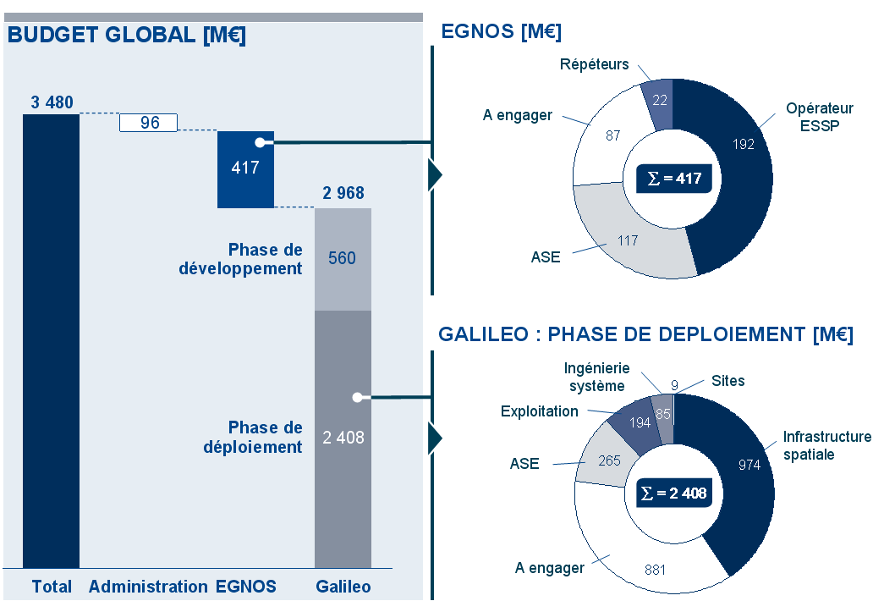

2. Les prochains défis
La mission assignée à la Commission par le règlement consiste à mettre en place des infrastructures de radionavigation par satellite fournissant des services de qualité à l’échelle mondiale et régionale en sus des services existants. Cet objectif final demeure intact car toute remise en cause de la qualité des services pourrait se traduire immédiatement par une déstabilisation du programme et par un désintéressement des marchés.
Or, il importe de rappeler que ces marchés sont en forte croissance et que leur chiffre d’affaires mondial annuel devrait atteindre environ 240 milliards d'euros en 2020. Par ailleurs, grâce à leurs avantages par rapport aux autres systèmes concurrents, Galileo et EGNOS devraient générer des bénéfices économiques et sociaux de l’ordre de 60 à 90 milliards d'euros au cours des 20 prochaines années.
Cela suppose toutefois que l'infrastructure complète de Galileo soit achevée et que l'exploitation des systèmes permette une fourniture fiable des services. En raison des surcoûts enregistrés durant les phases de développement et déploiement (cf. point 1.2.2 ci-dessus), la Commission estime qu'une enveloppe budgétaire additionnelle de 1,9 milliards d'euros est nécessaire pour compléter l'infrastructure (cf. point 2.2.1 ci-dessus). Les coûts estimés de l'exploitation, quant à eux, s'élèvent à environ 0,8 milliard d'euros par an en moyenne (cf. point 2.2.2 ci-dessus). Des mécanismes de financement adaptés doivent être mis en place en conséquence.
Compte tenu du présent contexte, la Commission n'a pas proposé jusqu'à présent l'allocation de fonds supplémentaires aux programmes dans le cadre financier actuel. Cela impliquera des retards probables de quatre ans pour l'achèvement de l'infrastructure complète du programme Galileo et des coûts supplémentaires.
En l’absence de fonds supplémentaires avant 2014, la stratégie de déploiement des programmes doit être redéfinie en intégrant d'une part, les arbitrages entre les performances des services et les coûts associés et d'autre part, la nécessité de fournir un service de qualité suffisante pour conserver une place sur les marchés.

2.1. La gestion a court terme des programmes
Pour répondre aux attentes des marchés, la Commission a développé une approche adaptée: assurer le lancement de services dès que possible et préparer la phase opérationnelle.

2.1.1. Le besoin de lancer les premiers services dès 2014-2015
Le chiffre d’affaires annuel des produits et services directement liés à la radionavigation par satellite était estimé à environ 130 milliards d’euros dans le monde en 2010. Les marchés correspondant devraient encore connaître un taux de croissance à deux chiffres au cours des prochaines années. Selon les experts, ils devraient dépasser les 240 milliards d’euros en 2020. Cette croissance remarquable s’explique à la fois par les progrès de la technologie des récepteurs et par un foisonnement d’usages nouveaux qui génèrent une demande accrue de la part des consommateurs.
Cette forte croissance des marchés mondiaux est jusqu’à présent tiré par le seul système américain GPS. Toutefois, d’autres systèmes globaux de navigation par satellite (ci-après « GNSS »), notamment les systèmes russe et chinois, devraient entrer en service à moyen terme. Il est primordial que le système européen s’impose au plus vite comme l’autre grand système GNSS de référence, à côté du GPS, notamment vis-à-vis des fabricants de récepteurs.

2.1.2. La phase opérationnelle initiale
Les marchés publics déjà conclus permettent à la Commission d’adapter son approche pour satisfaire l’échéance de 2014. Ainsi, les phases de développement et de déploiement se poursuivront en parallèle jusqu’en 2012, date d’achèvement de la phase de développement, et la phase d’exploitation des premiers services débutera dès 2014.
Une première étape consistera en une mise en service partielle de l’infrastructure (« Initial Operational Capability » ou « IOC ») à partir de 2014-2015 et la fourniture du service ouvert, du service de recherche et de sauvetage et du PRS. La précision et la disponibilité n'atteindront cependant pas encore à ce stade leur niveau optimal.
Si cette première étape est suffisante pour tester les services, elle devrait cependant être la plus courte possible car elle ne permet pas de profiter de toutes les potentialités du système et ne satisfait pas aux exigences de tous les utilisateurs. Il est donc nécessaire de lier cette phase à un engagement ferme de la part de l'Union quant à l'achèvement de l’infrastructure en cohérence avec les objectifs du programme Galileo, afin de donner confiance aux utilisateurs et les encourager à investir.
La Commission propose en outre que le système EGNOS soit adapté pour améliorer également la précision du service ouvert du système issu du programme Galileo de la même manière qu‘il améliore aujourd’hui celle du GPS. EGNOS constitue le seul système dont disposera l’UE pour offrir un service SoL au cours des prochaines années.

2.2. La programmation à long terme
Face aux autres systèmes GNSS, le système européen possède un atout primordial : il est le seul conçu à des fins civiles et placé sous contrôle civil. Il dispose d’autres avantages potentiels non négligeables comme son service commercial qui pourrait permettre d’authentifier les signaux et d’améliorer encore la précision du service ouvert. Enfin, son service ouvert est complémentaire et interopérable avec l’américain GPS. Ainsi l’usage combiné des deux systèmes offrira un degré de fiabilité et de précision susceptible de satisfaire la plupart des besoins des utilisateurs dans le monde sur le marché des applications de masse.
Toutefois, la plupart de ces avantages ne se matérialiseront qu’après l’achèvement de l’ensemble de l’infrastructure.

2.2.1. L’achèvement de l’infrastructure
Ainsi qu’il a été précédemment indiqué au point 1.2.2., la somme de 3 400 millions d’euros n’est pas suffisante pour achever l’infrastructure issue du programme Galileo en raison du renchérissement de la phase de développement, de l’augmentation du prix des lanceurs, de l’absence de concurrence pour l’attribution de certains lots, des frais additionnels liés au programme EGNOS et des conséquences du report du financement au-delà de 2013.
La Commission, après consultation avec l’ASE, a procédé à différentes études pour évaluer les coûts des systèmes. Ces évaluations se fondent sur les différents scénarios envisageables quant aux cycles d’achat, de déploiement et d’exploitation des infrastructures, y compris la maintenance et le renouvellement, sur les prix des offres actuelles et sur l’expérience des autres systèmes spatiaux. Il en résulte que l’achèvement de l'infrastructure du programme Galileo nécessitera un apport financier supplémentaire de l'ordre de 1900 millions d’euros. Cette somme permettrait la mise en place d’un système offrant des services tels que définis dans le règlement et se fondant sur une constellation de 30 satellites.
Cette somme est nécessaire pour financer les satellites et les lanceurs requis pour compléter la constellation Galileo ainsi que l'achèvement de l'infrastructure terrestre en vue de la fourniture de la totalité des services. Comme il est d'usage pour ce genre de projets industriels à hauts risques, une provision de l'ordre de 20% a également été incluse pour faire face aux aléas potentiels des programmes, notamment les risques techniques de la phase finale d'intégration. Le tableau ci-dessous résume ces besoins financiers.
Il convient de noter que des analyses complémentaires sont en cours afin d’examiner la possibilité de limiter les besoins financiers, notamment grâce à une introduction échelonnée de la fourniture des services et à un ajustement du service SoL.
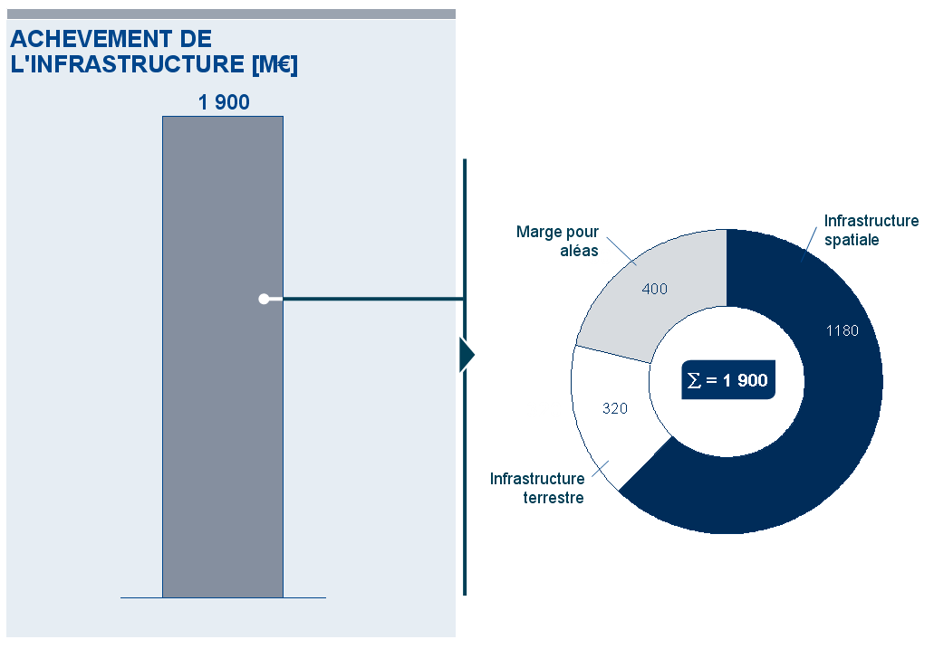

2.2.2. Les coûts d'exploitation
Les coûts de l’exploitation des systèmes recouvrent la gestion opérationnelle des infrastructures, la gestion des services, le remplacement et le renouvellement des composants dont la durée de vie est limitée. Ils comprennent également l’amélioration permanente des systèmes afin d’adapter les services à l’évolution des besoins des utilisateurs.
Les montants estimés incluent une marge pour aléas fondée sur les risques inhérents aux programmes à fort contenu technologique. Toutefois, certains risques dont la matérialisation aurait un impact sur le budget n'ont pas été pris en compte, dans la mesure où la probabilité qu'ils se réalisent est faible. Il en est ainsi pour l'évolution du contexte de sécurité, les problèmes d'interopérabilité avec les autres systèmes ou les risques technologiques tels que la durée de vie des horloges. Afin de ne pas mobiliser les fonds correspondants, il importe d'étudier des mécanismes adaptés.
Une absence de financement de ces coûts d'exploitation se traduirait immédiatement par une diminution de la qualité, voire une disparition complète des services incompatible avec le respect des missions de service public assignées aux systèmes.
Les coûts d’exploitation ont fait l’objet d’une évaluation en collaboration avec l’ASE et dont les résultats ont été validés par des experts des États membres et d’autres experts indépendants. Il ressort de cette évaluation que les coûts moyens annuels de l’exploitation s’élèvent à environ 800 millions d’euros, dont 110 millions pour EGNOS, en valeur 2010 non indexée et basé sur un cycle de vie des satellites standard de douze ans.
A noter que dans les premières années de l'exploitation, après 2014-2015, ces coûts seront moindres dans la mesure où les services seront introduits progressivement en fonction de l’achèvement de l'infrastructure. Ils couvriront alors uniquement les frais du bon fonctionnement et de la maintenance des infrastructures, de la fourniture des services et du remplacement des premiers satellites en fin de vie. S’y ajouteront ultérieurement les coûts liés au développement et à la mise en service des nouvelles générations de systèmes.
Le tableau suivant résume les principaux postes liés aux coûts moyens d'exploitation d'une infrastructure complète.
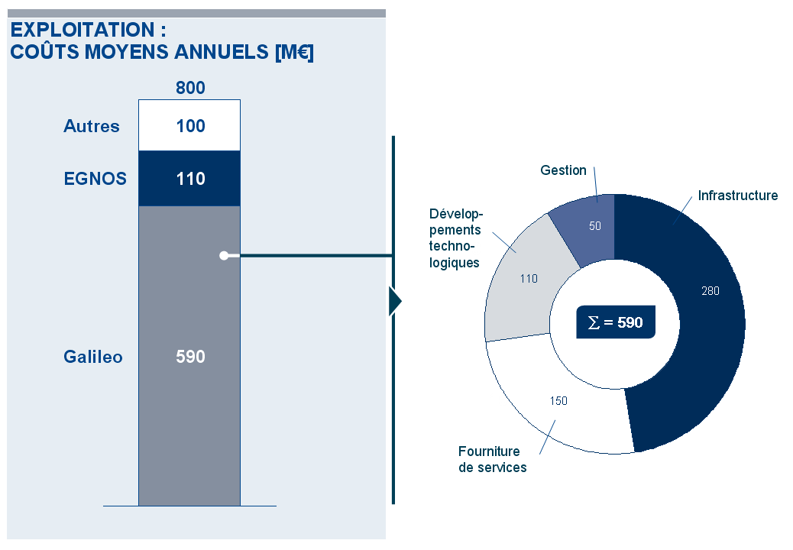

2.2.3. Les coûts liés à la recherche et au développement
L'expansion du marché aval GNSS est au cœur de la génération de valeur ajoutée indirecte de Galileo et EGNOS. Le développement et la promotion de nouvelles applications doivent être financés pour assurer une pénétration suffisante et un positionnement fort des entreprises européennes sur les marchés des biens et services liés au positionnement par satellite. Les fonds nécessaires pourront être mobilisés par le biais d’instruments comme le programme cadre de recherche et développement ou le successeur du programme CIP.

2.2.4. Financement et calendrier prévisionnels
Ainsi qu’il a été indiqué ci-dessus, les estimations réalisées à ce jour indiquent qu'une enveloppe budgétaire de l'ordre de 1 900 millions d'euros serait nécessaire sur la période 2014-2019 pour compléter l'infrastructure associée au programme Galileo. A cet apport s'ajouteront des coûts d'exploitation du système dès que celui-ci sera opérationnel, soit à partir de 2014-2015.
En dépit du recours à des procédures de marché public, il s’est révélé dans les faits difficile d’une part de respecter les budgets prévus pour les différents travaux, d’autre part d’obtenir des prix véritablement fixes de la part des industriels impliqués dans les programmes. Cela tient à la complexité et à la nature particulière de systèmes uniques dont les composantes sont développées et construites spécifiquement pour les seuls besoins de l’UE par un nombre très restreints de producteurs. L’intégration de ces composantes est, de plus, source de difficultés potentielles. Dans ce contexte, afin de limiter les dérives financières, il importe principalement de réduire les risques et d'adapter la gouvernance pour assurer une gestion efficace des programmes.
À cet effet, la Commission a renforcé son système de gestion des risques comme indiqué précédemment, ainsi que son contrôle en matière de coûts et de respect du calendrier. Il apparaît essentiel de responsabiliser davantage toutes les parties prenantes aux programmes pour en assurer le succès.
Par ailleurs, les bases d'une structure de gouvernance performante, susceptible de mieux maîtriser à l’avenir les menaces de dérapage, sont développées au point 2.2.6. ci-dessous.
Dans sa communication du 19 octobre 2010, la Commission a présenté une option selon laquelle les grands projets comme ITER ou Galileo devraient faire l’objet d’une contribution fixe du budget de l'UE sous la forme d'un montant annuel prédéterminé, tout dépassement éventuel des besoins devant être couvert par d'autres sources de financement.
S’agissant de Galileo, la Commission va poursuivre l'examen des différents mécanismes de financement envisageables, en prenant notamment en compte les méthodes de travail de la Commission, les conséquences de chaque alternative sur les différents aspects des programmes et le besoin d'assurer la maîtrise des coûts et la bonne continuité des activités.
Les solutions examinées devront également tenir compte de ce que les coûts des programmes peuvent être regroupés en trois grandes catégories :
- en premier lieu, les coûts de la construction des systèmes et les dépenses associées à leur maintenance et à leur exploitation, ces dernières pouvant être estimés de façon assez précise une fois la phase de déploiement achevée;
- en second lieu, les coûts afférents aux aléas inhérents à ce type de programmes complexes, qui peuvent être couverts par une 'marge pour imprévu' conformément aux pratiques habituelles. Le contrôle des coûts dans les différentes phases et la responsabilisation de tous les intervenants doivent permettre de minimiser ces éléments aléatoires;
- en troisième lieu, les coûts liés à la matérialisation de risques majeurs indépendants de la gestion des programmes, tels que ceux résultant de problèmes techniques majeurs dans la conception ou d’une mise en cause de la responsabilité extra contractuelle. Ces risques ont une probabilité faible de se concrétiser mais s'ils se concrétisaient les coûts associés ne pourraient être couverts par les marges prévues.
Dans ce contexte, trois alternatives sont a priori envisageables.
- La première consisterait à continuer d’assurer le financement de l’intégralité des programmes par le seul budget de l’UE.
- Avec la seconde alternative, les deux premières catégories de coûts mentionnées ci-dessus seraient toujours financées par le budget de l’UE, les États membres prenant en charge les risques indépendants de la gestion des programmes.
- La troisième solution reposerait sur une allocation fixe du budget de l’UE, les États membres supportant le financement du solde éventuel.
Ces alternatives seront examinées en détail dans une étude d'impact et la solution qui sera finalement retenue par la Commission figurera dans la prochaine proposition législative visant à modifier le règlement.
À ce stade et sous réserve des conclusions des analyses sus citées, la Commission considère qu'il n'est pas opportun de faire porter la totalité des coûts et des risques associés aux programmes sur le seul budget de l'UE. Cette solution pourrait en effet, compte tenu de la taille du budget de l'UE, mettre en péril le financement par l'EU d'autres projets ou programmes prioritaires. En outre, compte tenu de l'expérience acquise, l'alternative choisie devrait viser une plus grande responsabilisation de toutes les parties intéressées en matière de maîtrise des coûts.
En ce qui concerne la mise en œuvre du programme Galileo, le tableau suivant résume le calendrier nominal, sans marges, de l’achèvement de l’infrastructure et de son exploitation.
L’achèvement complet de l’infrastructure (FOC) est prévu pour 2019-2020. Il pourrait évoluer en fonction des disponibilités de financement, des problèmes techniques et des performances industrielles.
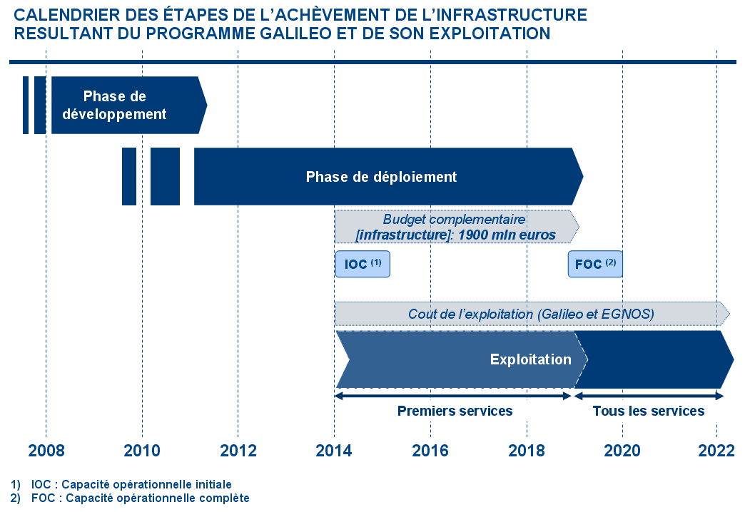

2.2.5. Les perspectives de rentabilité et les bénéfices indirects
Les perspectives de recettes financières directes générées par l’exploitation des systèmes s'avèrent très limitées pour l’UE, comme il a été mis en évidence lors des négociations menées en 2004-2007 en vue d’un partenariat public-privé. Ce faible potentiel de revenu a certainement contribué à l'échec de ces négociations.
- Les services ouverts d’EGNOS et de Galileo ne sont et ne seront soumis à aucun péage, conformément au règlement et semblablement aux autres systèmes déjà en service ou à venir. Ces services sont destinés aux applications de masse et il est important qu'un maximum d'utilisateurs les adopte afin d'optimiser les bénéfices économiques et sociaux attendus, en concordance d’ailleurs avec la mission de service public des systèmes. Fixer une redevance sur les puces utilisant les signaux de Galileo ou d'EGNOS, comme il avait été envisagé, serait contraire à cet objectif. Les revenus directs qui en proviendraient seraient bien inférieurs à la perte en termes de revenus indirects qui en résulterait pour l'UE.
- Le service de recherche et de sauvetage du système issu du programme Galileo, contribution européenne au système COSPAS-SARSAT, devrait être également gratuit. Il n’existe pas de droits associés à l’utilisation du segment spatial ou à la réception d’alertes COSPAS-SARSAT.
- Le service SoL d’EGNOS, conçu à l’origine principalement pour l’aviation civile, ne devrait, lui non plus, générer aucune recette à long terme. En effet, la mise en place d’une quelconque forme de péage risquerait fort de se révéler dissuasive vis à vis des utilisateurs potentiels dès lors que des systèmes similaires, tels que le WAAS aux États-Unis, sont offerts gratuitement. Il pourrait cependant en aller différemment dans le futur pour le service SoL du système issu du programme Galileo dans la double mesure où d’une part sa conception technique serait le fruit d’une concertation avec les utilisateurs pour satisfaire des besoins spécifiques, d’autre part ce service et sa tarification concorderaient avec ceux du GPS.
En définitive, à ce stade, seuls les services commercial et gouvernemental offerts par le système issu du programme Galileo sont susceptibles de générer des recettes dont le montant annuel pourrait croître progressivement pour atteindre quelque 70 millions d’euros en moyenne dans le long terme. La maximisation de ces recettes n’interviendra qu’à long terme. Par ailleurs, les recettes générées par le service gouvernemental dépendront de choix éminemment politiques.
Si les recettes financières directes générées par les systèmes apparaissent assez limitées, les bénéfices économiques et sociaux induits par ces deux infrastructures publiques, comparables d’une certaine manière à ceux découlant de la généralisation gratuite d’internet, sont en revanche importants puisqu’évalués à une somme comprise entre 60 et 90 milliards d’euros cumulés sur la période 2010-2027. Ces bénéfices découlent de la croissance des marchés aval, des effets positifs en termes d’utilité publique, tels qu’une efficacité accrue des transports ou la diminution des accidents, et des retombées des investissements consentis pour l’ensemble de la branche spatiale. L’exploitation des systèmes constituant un service public, il est de l’intérêt de l’UE d’optimiser ces bénéfices économiques et sociaux plutôt que de rechercher à maximiser les recettes financières directes. Il importe aussi de rappeler que Galileo et EGNOS auront un impact positif significatif sur le développement économique et stimuleront la croissance.

2.2.6. La gouvernance des programmes

2.2.6.1. La phase de déploiement de Galileo
Récemment complété par le règlement (CE) n° 912/2010, le règlement GNSS avait pour principal objectif de mettre en place un cadre de gouvernance stable et efficace pour la gestion des phases de développement et de déploiement, fondé sur un modèle intégré comprenant des délégations à l’ASE. Outre le fait que ce cadre se soit jusqu’à présent révélé satisfaisant, même s’il peut encore être amélioré, il serait inopportun de le modifier sensiblement à court et à moyen terme.
Dès lors que le déploiement ne sera pas achevé avant la fin de la décennie, altérer d'une manière substantielle les conditions de la gouvernance antérieurement à cette échéance présenterait certainement un risque pour le bon déroulement du programme. La stabilité est gage de continuité et de cohérence, d’une part à l’égard des actions des différentes parties prenantes, d’autre part pour les différentes décisions prises tout au long du déroulement des programmes. De plus, elle assure la crédibilité des programmes vis-à-vis des tiers.
Dans son rapport publié en 2009, la Cour des Comptes a mis en évidence les inconvénients des changements de gestion trop fréquents antérieurs à 2007.

2.2.6.2. L'exploitation des infrastructures
La gestion de l’exploitation, qui inclut la maintenance et le renouvellement des infrastructures, comprend quatre éléments : la conception, la construction, les opérations et la fourniture des services. Il ressort de l’expérience acquise avec EGNOS que la gestion de ces quatre éléments ne peut être démembrée et qu’il faut au contraire privilégier le modèle d’une gestion intégrée.
En tout état de cause et compte tenu de l’expérience acquise dans la gestion des programmes, il apparaît d’ores et déjà que la gouvernance de l’exploitation, outre l’intégration des quatre éléments qui la composent, devrait respecter les principes suivants :
- être compatible avec le rôle de l’UE en tant que propriétaire des systèmes et celui de la Commission en tant que responsable de la gestion des programmes, la Commission étant la seule instance décisionnelle;
- être fondée sur un modèle simple, intégré et offrant une ligne de conduite claire et unique de la part du secteur public;
- assurer un cadre stable à long terme ; disposer d’une certaine souplesse en terme de gestion financière et de gestion de personnel ; être organisée sur une base efficace, fiable et transparente ; avoir des procédures claires permettant des prises de décision rapides;
- être en mesure de préserver l’ensemble du savoir-faire et des connaissances accumulés tout au long des programmes, les compétences de l'ASE devant notamment être sauvegardées;
- renforcer la responsabilité du secteur industriel et du maître d'œuvre;
- garantir l’indépendance des activités d’homologation de la sécurité des systèmes;
- tenir dûment compte de la nature publique des services offerts ;
- permettre la coordination, à l’échelle européenne, des mesures de protection des systèmes dès lors que ceux-ci présentent un caractère hautement sensible.
Cela implique de confier la gestion de l’exploitation à une structure de support placée sous le contrôle de la Commission. Différentes alternatives sont à cet égard envisageables.
S'agissant d'EGNOS, la structure de support pourrait être l'ASE, l’agence de l’UE, une nouvelle entité publique ou encore une entité opérationnelle d'Eurocontrol. La Commission propose de débattre des avantages et des inconvénients de chacune des options avant de présenter une proposition détaillée au Parlement européen et au Conseil en 2012. Le schéma qui sera retenu devra être mis en place avant 2014.
S'agissant de Galileo, la phase d’exploitation des premiers services commencera progressivement à partir de 2014. Il en résulte que pendant une période de quelque cinq années, les phases de déploiement et d’exploitation se poursuivront en parallèle. Durant cette période, la gouvernance des programmes devrait s’adapter graduellement aux nouveaux besoins résultant de la fourniture des premiers services.
Il importe aussi de souligner que l'opérateur devra remplir les conditions nécessaires pour être certifié en qualité de prestataire de service de la navigation aérienne conformément aux règlements du ciel unique européen.
La Commission, sur la base des débats à venir sur l'encadrement financier, proposera en temps utile au Parlement et au Conseil différentes options quant à la gouvernance à mettre en place pour gérer l'exploitation postérieurement à l'achèvement complet de l'infrastructure.
Conclusion
Les programmes européens de radionavigation par satellites dépassent les capacités financières et techniques d’un seul État membre et relèvent en conséquence pleinement de la compétence de l’UE. En outre, compte tenu notamment de leurs exigences en matière de sécurité, tous les États membres de l’UE doivent être impliqués dans ces programmes.
Depuis la réforme de leur gouvernance intervenue en 2007, la Commission a engrangé plusieurs succès: EGNOS est devenu opérationnel, affichant d'excellentes performances, et le déploiement de Galileo progresse. Plusieurs actions horizontales accompagnant le déploiement des infrastructures ont parallèlement été entreprises en matière réglementaire, à l’égard des aspects internationaux et pour les futures utilisations.
Cependant, les programmes font maintenant face à de nouveaux défis résultant de la matérialisation de certains risques préalablement identifiés par la Commission et l'organisation des programmes doit encore être affinée pour en accroître l'efficacité. Le projet a enregistré des surcoûts, notamment en raison du renchérissement de la phase de développement, de l'augmentation du prix des lanceurs, de l'absence de concurrence pour l'attribution de certains lots et de frais additionnels liés au programme.
Par ailleurs, la situation économique de l'UE et de ses États membres a conduit la Commission à ne pas solliciter jusqu'à présent l’allocation de moyens supplémentaires à l'intérieur du cadre financier multi-annuel actuel, même s’il en résulte des retards dans l'achèvement du déploiement complet de Galileo et une augmentation des coûts globaux.
Une nouvelle base de travail pour les programmes de radionavigation par satellite européens doit être établie afin de continuer de progresser sans compromettre les objectifs fixés par le Parlement européen et le Conseil. L'approche préconisée prévoit ainsi pendant au moins dix ans le maintien et l’amélioration de l'organisation actuelle, laquelle devra cependant évoluer en fonction des besoins de la phase d’exploitation.
Au plan politique, plusieurs décisions restent à prendre. Ainsi, dans un contexte où les progrès économiques et sociaux de l'Europe sont fortement dépendant de la maîtrise et de l'utilisation de technologies de pointe comme celles concernant par exemple la fusion nucléaire, l'espace, la gestion du trafic aérien, les sciences de la vie, il importe de se prononcer sur les moyens, notamment budgétaires, de faire face aux risques inhérents à ces technologies. Il convient aussi d’en tirer les conclusions pour l’évolution du budget de l’UE et pour la répartition des risques à opérer entre l'UE et ses États membres. Les décisions fixant les principes budgétaires et financiers de la poursuite des programmes européens de radionavigation par satellite devront être prises en corrélation avec celles relatives au cadre de gouvernance. Ce dernier doit viser à responsabiliser davantage tous les acteurs afin d'assurer une bonne transition vers un futur schéma de gouvernance tout en renforçant la maîtrise du projet et des coûts qui y sont associés.
L’adoption de telles décisions à caractère politique exige temps et réflexion. Des propositions détaillées seront élaborées ultérieurement par la Commission sur la base des orientations que définiront le Parlement européen et le Conseil à la lumière du présent rapport .
Annexe
Tableau récapitulatif des utilisations et conséquences prévues des programmes européens de radionavigation par satellite
Domaine | Description | Effets
Transport routier | - amélioration de la sécurité routière, surtout dans les situations d’urgence, pour les voitures, les autocars et le transport de marchandises dangereuses  - meilleure gestion des routes et réduction de la congestion, aide aux conducteurs grâce à des informations en temps réel sur le trajet, les routes et le trafic  - amélioration des péages et de la perception électronique des redevances  - meilleur niveau de service aux voyageurs | Réduction du temps de trajet et de la consommation de carburant
Logistique | - gestion plus efficace des conteneurs dans les ports ou les gares ferroviaires  - meilleur niveau de service aux clients | Réduction du temps de transport
Transport maritime | - meilleure gestion du trafic, surtout dans les ports ou les corridors à fort trafic  - sécurité accrue du trafic maritime  - amélioration de la surveillance du transport maritime par les services de police, avec des contrôles plus rapides  - aide aux navires en danger | Amélioration de la capacité de traitement des ports  Réduction de la charge administrative et des retards
Transport aérien | - utilisation plus facile des aéroports moins équipés par l’aviation civile  - contribution aux objectifs généraux de la politique du ciel unique et du SESAR  - amélioration de la gestion du trafic et de la sécurité dans les aéroports | Diminution du nombre de vols annulés, meilleure capacité des aéroports, et plus particulièrement des petits aéroports
Agriculture | - meilleure conception et mise à jour du cadastre  - possibilité de pratiquer l’agriculture de précision et suivi de la production  - meilleur contrôle de l’utilisation des subventions européennes | Accroissement de 10 % à 20 % de la productivité des agriculteurs, réduction des coûts de mise en œuvre de la PAC
Pêche | - surveillance des navires | Réduction de la charge administrative et des retards
Aide aux pays tiers | - fourniture aux pays en développement d’une infrastructure facile à entretenir pour couvrir les besoins de base, en particulier dans les transports | Outil de politique étrangère supplémentaire
Communications mobiles | - accroissement du nombre et de la qualité des services offerts sur les combinés téléphoniques | Nouvelle offre de services
Activités maritimes | - amélioration des opérations de recherche et sauvetage | Réduction du nombre de victimes
Sécurité | - aide aux États membres dans la lutte contre le terrorisme, la criminalité et l’immigration clandestine | Renforcement de la sécurité
Personnes handicapées, malades et âgées | - amélioration des outils d’aide au déplacement des personnes âgées, handicapées et malades, de manière à faciliter leur mobilité | Meilleure qualité de vie
Pêche et transport maritime | - surveillance des navires  - suivi des opérations de secours | Possibilité d’exercer une surveillance  Limitation de la fréquence et de la gravité des marées noires
Énergie | - suivi du transport d’énergie  - participation à la sécurité des installations de production d’énergie | Optimisation du réseau
Protection de l’environnement et protection civile | - amélioration de la gestion des crises, y compris dans les pays tiers  - accroissement de la sécurité des équipes de secours | Réduction du temps d’intervention  Renforcement du suivi

Glossaire – Liste des acronymes
Agence de l'UE: Agence du GNSS Européen
- Ses taches se concentrent essentiellement sur l'homologation en matière de sécurité et la préparation à la commercialisation des systèmes européens de radionavigation par satellite (La nouvelle base légale de cette Agence est le règlement (UE) no 912/2010 du Parlement européen et du Conseil du 22 septembre 2010 établissant l’Agence du GNSS européen, abrogeant le règlement (CE) no 1321/2004 du Conseil sur les structures de gestion des programmes européens de radionavigation par satellite et modifiant le règlement (CE) no 683/2008 du Parlement européen et du Conseil)
ASE: Agence Spatiale Européenne.
- L'Agence spatiale européenne, organisation internationale, représente pour l'Europe une porte d'accès à l'espace. Sa mission consiste à façonner les activités de développement des capacités spatiales européennes et à faire en sorte que les citoyens européens bénéficient des investissements réalisés dans le domaine spatial.
CS: "Commercial Service".
- D’une précision centimétrique, le service commercial (ou CS pour Commercial Service) est crypté, permettant le développement d'applications à des fins professionnelles ou commerciales grâce à des performances accrues et à des données d'une valeur ajoutée supérieure à celles procurées par le "service ouvert".
Cospas-Sarsat:
- Le Programme Cospas-Sarsat fournit des alertes de détresse et des données de localisation précises et fiables afin que les autorités de recherche et sauvetage (SAR) puissent venir en aide aux usagers en détresse, principalement dans les secteurs maritime et aérien.
- L'objectif du système est de réduire, autant que possible, les délais de fourniture des alertes de détresse aux services SAR, et le temps requis pour localiser la détresse et porter assistance. Ce temps de réaction a un impact direct sur la probabilité de survie d'une personne en situation de détresse en mer ou sur terre.
EGNOS: "European Geostationary Navigation Overlay Service" soit Service Européen de Navigation par Recouvrement.
- Il constitue le premier pas de l'Europe dans le domaine de la navigation par satellite. Il a été développé dans le but d’augmenter la fiabilité et la précision de la navigation par satellite en complétant le système GPS américain.
- EGNOS améliore les services existants de navigation par satellite pour applications critiques telles que le pilotage et l’atterrissage d’un avion ou la traversée d’un chenal en bateau.
ESSP: "European Satellite Services Provider".
- Fondé en 2001, cette compagnie a pour objectif d'assurer l'exploitation du système EGNOS.
FOC: "Full Operational Capability".
- Capacité opérationnelle totale, elle sera atteinte lorsque la totalité de l'infrastructure terrestre et spatiale de Galileo sera achevée.
Galileo:
- Galileo est le système global de radionavigation par satellite développé par l'Union Européenne. Il se compose d’une constellation de satellites en orbite et de l'infrastructure terrestre associée.
- Il fournira des informations de positionnement avec une précision et une fiabilité inégalées. Tel qu’il sera configuré, Galileo couvrira la terre dans sa totalité, chaque point donné étant balayé à tout moment par six à huit satellites. Cela permettra de disposer de données de positionnement complètes et très précises pour l’ensemble de la planète.
GNSS: "Global Navigation Satellite System".
- Ce terme représente le nom générique des systèmes de navigation satellitaires fournissant une couverture globale de géo-positionnement. Par extension, il englobe également les systèmes régionaux d'augmentation tels qu'EGNOS ou son équivalent américain, le WAAS.
GPS: "Global Positioning System".
- Le GPS est le système américain de géo-localisation par satellite fonctionnant au niveau mondial.
IOC: "Initial Operational Capability".
- Configuration minimale du système Galileo pour la fourniture des premiers services. Cette étape est attendue lorsque les 18 premiers satellites seront opérationnels.
OS: "Open Service".
- D’une précision de positionnement métrique, le service ouvert (ou OS pour Open Service), librement accessible, s’adresse au marché de masse et est destiné à la navigation automobile et aux services de positionnement sur téléphones mobiles. Gratuit pour l'utilisateur et fournissant des informations de positionnement et de synchronisation, il est destiné aux applications de masse de la radionavigation par satellite.
PRS: "Public Regulated Service".
- Le service public réglementé (ou PRS pour Public Regulated Service), réservé aux utilisateurs autorisés par les gouvernements, pour les applications sensibles qui exigent un niveau élevé de continuité du service, sera crypté et plus résistant grâce à ses mécanismes antibrouillages et à son système fiable de détection de pannes. Ce service est destiné au secteur de la sureté et des infrastructures stratégiques (par exemple: énergie, télécommunications, finances).
Règlement: Règlement (CE) n° 683/2008 du Parlement européen et du Conseil relatif à la poursuite de la mise en œuvre des programmes européens de radionavigation par satellite (EGNOS et Galileo).
- Ce règlement établit les règles relatives à la poursuite de la mise en œuvre des programmes européens de radionavigation par satellite, y compris celles relatives à la gouvernance et à la contribution financière de la Communauté.
SAR: "Search and Rescue"
- Le service de recherche et sauvetage (ou SAR pour Search and Rescue Service) mondial de Galileo aidera au transfert des signaux de détresse vers un centre de coordination des sauvetages, détectant les signaux d'urgence émis par des balises et en relayant des messages à celles-ci.
SESAR: "Single European Sky Air Traffic Management Research".
- SESAR est le nom du programme visant à fournir à l'Europe des systèmes performants de gestion du trafic aérien afin de moderniser les systèmes actuels. Ce programme est le pilier technologique du programme Ciel Unique.
SoL: "Safety of Life".
- Le service de sûreté de la vie (ou SoL pour Safety of Life Service) informera automatiquement les utilisateurs, en quelques secondes, de toute panne de satellite ou de tout problème similaire affectant la performance. Ce service sera mis à disposition pour des applications critiques sur le plan de la sécurité, telles que l’exploitation des trains, le guidage des voitures, la navigation et l’aviation. Ce service répond également aux exigences de continuité, de disponibilité et de précision imposées dans certains secteurs et comprend une fonction d'intégrité permettant de prévenir l'utilisateur en cas de dysfonctionnement du système.

GNSS: Système mondial de radionavigation par satellite.
C(2008) 8378 du 12.12.2008.
Le règlement définit la phase de développement comme comprenant « la construction et le lancement des premiers satellites, la mise en place des premières infrastructures au sol et tous les travaux et opérations nécessaires pour la validation du système en orbite ».
Dans le cadre d'une future communication de la Commission sur le développement de la politique industrielle européenne pour l'espace, cette situation sur les marches et ses conséquences seront traitées de façon plus globale.
Due à la perte de satellite au lancement ou en orbite.
Source: Études de marchés de l'agence de l’UE (outils de surveillance et de prévision des marchés GNSS – chiffres de 2010). La valeur totale des bénéfices nets générés par Galileo et EGNOS sur la période 2010-2027 sera fonction de la date de la mise en service pleinement opérationnel de Galileo. Chaque année de retard réduira la valeur des bénéfices de 10% à 15% en raison à la fois des pertes de revenus générés et du développement des solutions alternatives et des systèmes concurrents.
COM(2010) 700 du 19.10.2010.
Source: Agence de l’UE (2010) GNSS market monitoring report.
L'ensemble de ces éléments représente un montant équivalent aux besoins de financement additionnel.
Différentes réunions ont été organisées entre les services de la Commission et ceux de l'ASE au cours de l'été 2010 plus particulièrement.
Les satellites sont conçus pour avoir une durée de vie de 12 ans. La durée de vie des infrastructures au sol est inférieure.
Ces consultations ont eu lieu au cours de l'été 2010 dans le cadre de l'étude sur l'exploitation des programmes menée par des consultants indépendants.
COM(2010) 700.
Le montant de ces bénéfices est corrélé à la date de l'achèvement de la phase de déploiement. Les derniers retards ont de ce fait eu un effet négatif sur les retours attendus des systèmes (voir note bas de page 6).

